**ЗАЯВКА**

для участі у **XVII** **Міжнародній науково-практичній конференції**

**здобувачів вищої освіти та молодих учених “Людина як суб’єкт міжкультурної комунікації:**

**сучасні тенденції у філології, перекладі та навчанні іноземних мов”**

|  |  |
| --- | --- |
| **Прізвище, ім’я, по- батькові** учасника конференції (автора тез) |  |
| **Навчальний заклад** (повністю) |  |
| **Факультет** (повністю) |  |
| **Курс навчання, група** |  |
| **Контактний телефон** автора тез |  |
| **E-mail** |  |
| **ПІБ наукового керівника,** науковий ступінь, звання, посада, місце роботи, електронна пошта та номер телефону |  |
| **Особистий підпис наукового керівника, відсканований з оригіналу, або фото підпису** |  |
| **Назва тез доповіді** |  |
| **Назва секції** |  |
| **Дата** подачі тез ___/___/________ | Підпис (вставлене фото)_____________ |

ДОДАТОК А

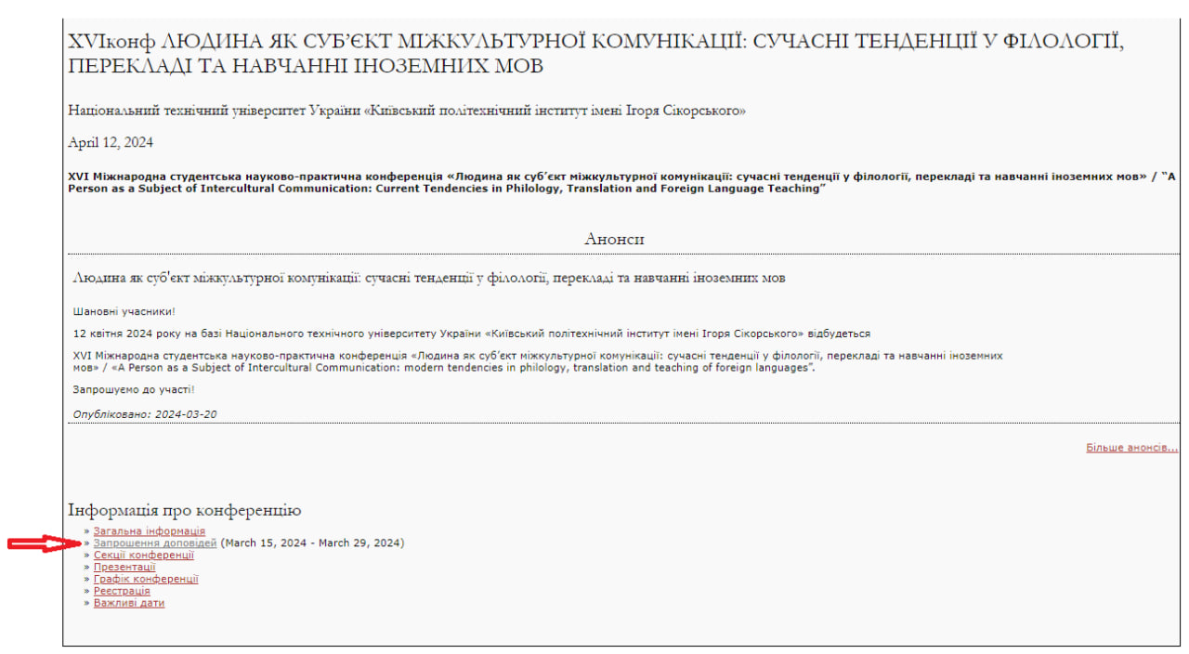

ДОДАТОК Б

